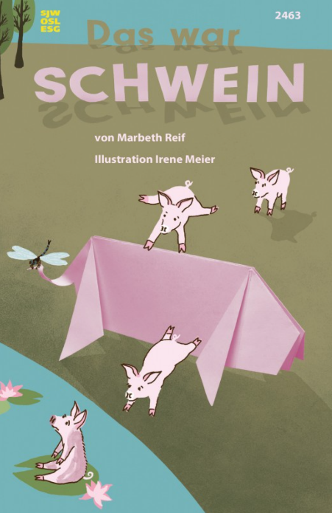
Marbeth Reif & Irene Meier. »Das war SCHWEIN»
Anregungen zur SJW-Publikation Nr. 2463
für Schüler_innen der 3. Klasse
von Carmen Kupferschmied & Sarah Inderwildi, Studierende PH Bern, Institut für Vorschulstufe und Primarstufe
Redaktion Britta Juska-Bacher, Dozentin PH Bern

Du brauchst: kleine Zettel, Faltblatt (20 x 20 cm), Farbstifte, Arbeitsheft (oder Notizblätter), Zeitungsblatt, Bleistift, Schere, Leim, Bastelsachen für Tischtheaterfiguren

Wenn du die Aufträge zuhause erledigst, wäre es toll, wenn deine Eltern, Geschwister oder Freunde die Rolle des Partners / der Partnerin übernehmen könnten. Du kannst aber alle Aufträge auch allein erledigen.

- Vor dem Lesen
- Schau dir das Titelblatt an. Beantworte für dich diese Fragen: Worum könnte es im Text gehen? Was ist speziell, was fällt dir auf? Was könnte der Titel bedeuten?
- Wenn du einen Partner / eine Partnerin hast, tauscht euch über eure Ideen aus.
- Schreibe mindestens 3 Wörter auf, die dir in Zusammenhang mit “Schwein” in den Sinn kommen.
____________________________________________________________

- Nimm dein Buch und schlage Seite 6 auf. Gehe die einzelnen Schritte in deinem Kopf durch und hole dir ein Faltblatt.
- Versuche nun das Schwein zu falten. Wenn du Hilfe brauchst, kannst du jemanden fragen.
- Du hast vorhin 3 Wörter aufgeschrieben, die dir im Zusammenhang mit «Schwein» in den Sinn gekommen sind. Versuche nun mit jedem Wort einen Satz zu bilden. Kannst du daraus eine kurze Geschichte machen?

Hier findest du Wörter, die dir beim Schreiben der Sätze helfen können:
Satzanfang: Als ich …, Es war einmal …, Heute …, Gestern …, Plötzlich …
Wörter (Nomen): Glück, Bauernhof, Marienkäfer, Kleeblatt, Stall, Schlamm, …
Wörter (Verben): haben, fallen, laufen, rutschen, grunzen, lachen, …
Wörter (Adjektive): lustig, rosarot, gepunktet, rot, grün, glücklich, froh, …

Schreibe deine Sätze hier auf:
____________________________________________________________________________________________________________________________________________________________________________________

- Während dem Lesen
Lies die Seiten 3 bis 8 im Buch genau durch und markiere dabei alle Tiere, die du findest.
- Überlege dir, wo die Tiere leben. Falls du die Arbeit mit einem Partner oder einer Partnerin machst, tauscht euch über eure Ideen aus. Wenn ihr euch unsicher seid, lest auf Seite 7 nach.
- Verbinde unten die Häuser (Unterstände) mit den richtigen Tieren. Die Lösung findest du auf der letzten Seite.
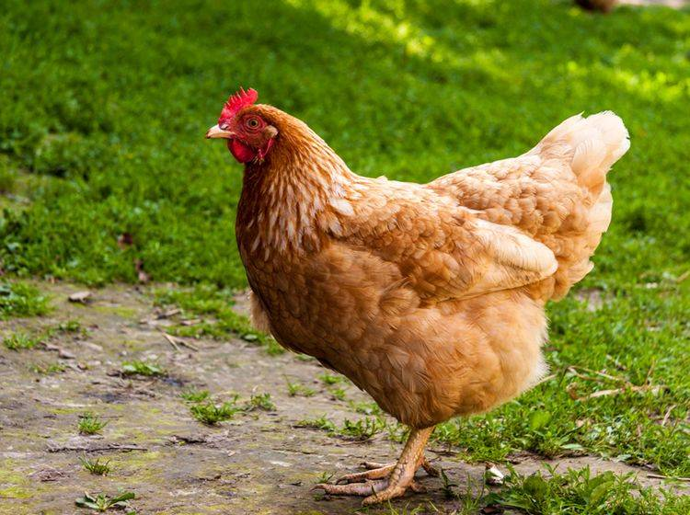
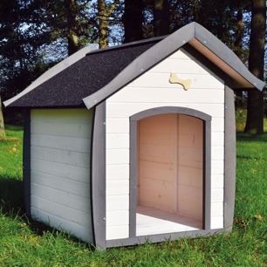
1.

5.

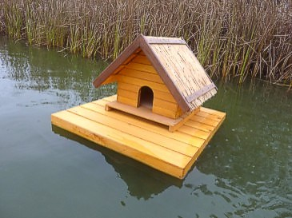
2.

6.

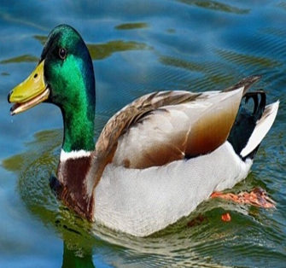
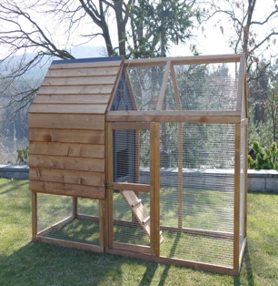
3.

7.

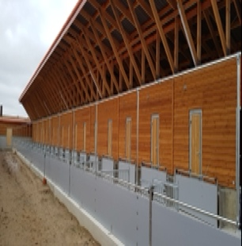
4.

8.8

- «Wie gelangt der Fuchs zu den Enten?» – Überlege dir eine passende Bewegung und probiere die Bewegung nachzumachen. Wenn du willst, kannst du die Bewegung jemandem zeigen.
- Überlege dir oder besprich mit jemandem, was mit dem Satz «Das war Schwein.» auf der Seite 4 (Mitte) und Seite 8 (oben) gemeint ist. Falls du Hilfe brauchst, lies unsere Erklärungssätze.

«Heute hatte ich Schwein, ich habe im Lotto gewonnen».
«Uh, der hatte aber Schwein, das Auto konnte gerade noch bremsen». «Ich habe Schwein» bedeutet, ich habe Glück.
Zusatzaufgabe: Wo leben die Tiere? Mach eine Zeichnung. Vielleicht musst du einzelne Stellen im Text noch einmal kurz lesen. Du hast hier Platz für die Zeichnung.

Lies die Seiten 9 bis 19 im Buch und markiere alle Zaubersprüche. Die Seiten 10, 11 und 16 überspringst du.

- Hast du alle Wörter verstanden? Wenn nicht, kannst du hier die schwierigen Wörter nachlesen:

  - Gleit-schirm-flieger ----- >
  - Tu-nicht-gut: Jemand der viel Blödsinn macht.
  - Borsten-schwein-schwarte: Borsten sind die Haare vom Schwein und die Schwarte ist die Haut. Borstenschweinschwarte ist also die Haut eines Borstenschweins.
  - Garantie: Der Zauberer verspricht dem Schwein damit, dass es ein Jahr lang ein Schmetterlingsschwein sein kann.
  - Um-tausch-frist: In den nächsten 7 Tagen darf das Schwein seinen Wunsch ändern.
  - Surfer --------------------- >

  - Um-tausch-aktion: Das Schwein ändert seinen Wunsch.
  - Glücks-garantie: Das Versprechen (des Zauberers an das Schwein), glücklich zu sein.
  - Surf-brett: Das Brett auf dem der Surfer steht (siehe Bild oben).
  - Muster-knabe: Ein sehr netter, braver Junge.
  - Gefieder: Die Federn eines Vogels.

- In was wurde das Schwein verwandelt? Schreibe die Wörter hier auf:
__________________________________________________________________________________________Wie müsste der Zauberspruch gehen, damit das Schwein richtig verwandelt wird?
__________________________________________________________________________________________

Überlege dir, wie du dem Schwein helfen könntest. Schreibe deine Ideen hier auf. Wenn du einen Partner / eine Partnerin hast, tauscht euch über eure Ideen aus.
________________________________________________________________________________________________________________________

Nun überlege dir, in welches Tier du dich verwandeln möchtest und warum.
__________________________________________________________________________________________

Erfinde deinen eigenen Zauberspruch. Schreibe ihn hier auf und lerne ihn auswendig.
________________________________________________________________________________________________________________________

- Für die Verwandlung brauchst du noch einen Zauberhut. Auf Seite 11 findest du die Faltanleitung. Hole dir ein Zeitungsblatt. Falte deinen eignen Zauberhut. Wenn du Hilfe brauchst, frage jemanden.

Lies die Seiten 20 bis 26 im Buch. Seite 21 kannst du überspringen.
- Gestalte allein oder mit deinem Partner / deiner Partnerin Figuren und spiele / spielt Seite 20 nach in einem Tischtheater. Für das Gestalten benötigst du Bastelmaterial. Falls du Hilfe brauchst, frage jemanden. Wenn du willst, kannst du dein Tischtheater jemandem vorzeigen.
- Was würdest du in deine Schatzkiste legen? Überlege dir einige Sachen. Vielleicht kannst du dich mit jemandem darüber austauschen. Schreibe deine / eure Ideen auf kleine Zettel. Falls du keine kleinen Zettel hast, kannst du auch ein Papier nehmen und mit der Schere kleine Zettel schneiden. Falte deine Schatzkiste. Auf der Seite 24 findest du die Faltanleitung. Falls du Hilfe brauchst, frage jemanden.
- Fülle deine Schatzkiste mit deinen Zetteln.

Falls du die Aufgaben allein erledigst, kannst du die Seiten 28 bis 32 laut für dich lesen oder wenn du willst, kannst du diese Seiten jemandem vorlesen. Wenn du die Arbeit mit einem Partner / einer Partnerin machst, lest euch die Seiten 28 bis 32 im Buch vor. Jeder von euch liest nacheinander zwei Seiten.

Besprecht, wer die Seiten 28 – 30 und wer die Seiten 31 – 32 vorliest. Wer nicht vorliest, liest still für sich den Text mit.
- Was ist an dieser Schatzkiste speziell?
________________________________________________________________________________________________________________________

- Überlege dir was Quiek, Schnorch, Grunz und SCHWEIN hervorgezaubert haben? Wenn möglich, tausche dich mit einem Partner / einer Partnerin aus.
__________________________________________________________________________________________

- Nach dem Lesen
- Schau dir die Seite 30 an. Falte dein eigenes Zaubermaul-Spiel und erfinde eigene Aufgaben.
- Teste das Zaubermaul-Spiel mit jemandem. Viel Spass!
- Tausche dich mit jemandem über das Zaubermaul-Spiel aus oder mache dir Gedanken über das Spiel. Vielleicht möchtest du die Spielregeln anpassen. Am besten schreibst du die wichtigsten Regeln hier auf, damit du sie später noch weisst:
________________________________________________________________________________________________________________________

- Wie hat dir die Geschichte gefallen? Male das passende Gesicht mit deiner Lieblingsfarbe aus.

Lösung Aufgabe «Bilder verbinden»:
1 und 8, 2 und 7, 3 und 5, 4 und 6

